**A. BERILAH TANDA SILANG (X) PADA HURUF A, B, C ATAU D PADA JAWABAN YANG BENAR!**

11. benda yang ringan akan ….  
a. mudah diangkat   
b. sulit diangkat   
c.sulit dipindahkan

12. ayah kesulitan mengangkat lemari  
karena lemari itu benda yang ….  
a. ringan   
b. berat

c. bagus

13. adik mampu membawa piring ke dapur  
karena mangkuk termasuk benda yang ….  
a. berat   
b. empuk   
c. ringan

14.  
[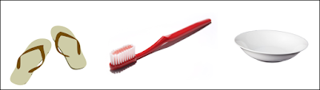](https://3.bp.blogspot.com/-oZXbxzPt2vA/Wli5endp6LI/AAAAAAAADTw/aeibeBXtz38PwAjcdG7MOdPB5MQd9Z7awCEwYBhgL/s1600/Ukur%2B2.png)  
benda di atas yang paling berat adalah ….  
a. sandal jepit   
b. sikat gigi

c. mangkuk

15.  
[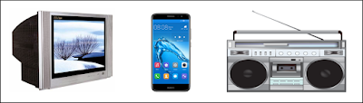](https://3.bp.blogspot.com/-zLj9XPLLbPk/Wli5elocamI/AAAAAAAADT4/NAu91oVuJPAIClKocxRJMF2nHWHaXGe3gCEwYBhgL/s1600/Ukur%2B3.png)

alat di atas yang paling ringan adalah ….  
a. radio   
b. televisi   
c. telepon genggam

16.  
[](https://3.bp.blogspot.com/-TNglcqq2eqE/Wli5ejxpeTI/AAAAAAAADT0/t5NaTnxrq7QOBZFuEqQZZtolrIHCv_a9wCEwYBhgL/s1600/Ukur%2B1.png)

benda di atas yang paling ringan adalah ….  
a. topi     
b. sepatu   
c. gunting

17.  
[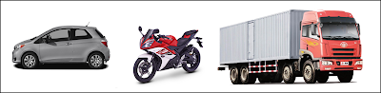](https://1.bp.blogspot.com/-SE-Ez10B5V0/Wli581ZrJRI/AAAAAAAADUI/FS6PjzYX7iIZM9TDXnaAIgzxc-O0ZLQYwCLcBGAs/s1600/Ukur%2B5.png)

kendaraan di atas yang paling ringan adalah ….  
a. mobil   
b. motor   
c. truk

18.  
[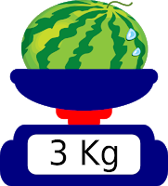](https://1.bp.blogspot.com/-XIGhXuncq4k/Wli6DkN4FuI/AAAAAAAADUU/d76r7JQ5ehAL8YxAebuVWCqPR_YVRcrdACLcBGAs/s1600/timbangan%2B1.png)

buah semangka di atas diukur beratnya dengan menggunakan ….  
a. penggaris   
b. timbangan   
c. tangan

19. deni membawa buah pepaya  
rudi membawa buah manggis  
bagas membawa buah pisang  
siapa yang membawa buah paling berat?  
a. deni   
b. rudi   
c. bagas

20. santi membawa gunting  
rani membawa bolpoin  
siska membawa tas  
siapa yang membawa benda paling berat ?  
a. santi   
b. rani

11. a. mudah diangkat  
12. b. berat  
13. c. ringan  
14. a. sandal jepit  
15. c. telepon genggam  
16. c. gunting  
17. b. motor   
18. b. timbangan  
19. a. deni  
20. c. siska